
Nr. 28/24.04.2018
2014/15.09.2017

Conform ordinului privind aprobarea graficului de desfășurare a examenelor de certificare a calificării profesionale a absolvenților din învățământul profesional și tehnic preuniversitar în anul școlar 2017 – 2018, nr. 4796/31.08.2017
Examenul de certificare a calificării profesionale nivel 4 sesiunea MAI – IUNIE , se va desfășura in data de

29 MAI 2018

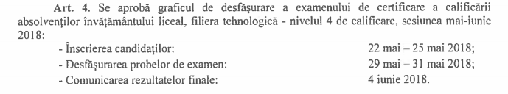
GRAFIC NIVEL 4
NR. CRT | Data | CLASA / calificarea profesională | ORA | Loc desfășurare | Obs  Elevi estimați
 | 29 Mai 2018 | XII A - Tehnician mecanic pentru întreținere și reparații | 9,30-13,30 | Info 1 | 20
 | 29 Mai 2018 | XII B- Tehnician in gastronomie | 9,30 – 13,30 | Info 2 | 20
 | 29 Mai 2018 | XIII _{SERAL} Tehnician mecanic pentru întreținere și reparații | 14 – 18 | Info 1 | 25

Director, Responsabil arie ”Tehnologii”,
Prof. Jurca Cosmin Florin prof. Drăgoi Monica Adriana

